Stars

Obsah

Stellar classification

Morgan-Keenan (MK) system
- char. dle teploty: O hottest/ M colest
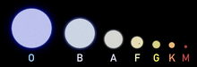

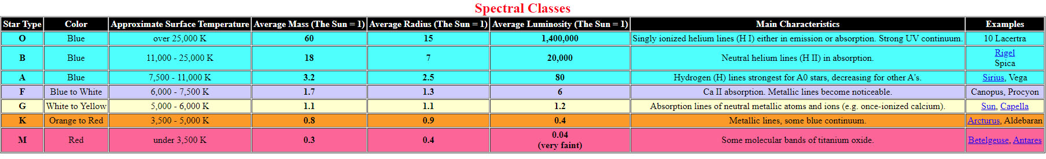

The Lives of Stars - Professor Carolin Crawford
- věci jsou dost jednoduchý, ale je lepší asi i checknou vid.
- obecně: - protože slunce je fairly průměrná hv., váží se vlastnosti hvězd (mimo teplotu, kt. dostatečně vyjadřuje K) na slunce: Solar luminosity (L☉) – l. slunce je 3.828× ${10}^{26}$ W, Solar mass (M☉) - 2×${10}^{30}$kg, Solar radius (R☉) - 6.957 x .${10}^{5}$ km.
- hv. a její luminosita je vázaná na teplotu, barvu, hmotnost a velikost.
- větší lum. → hv. je teplejší (12 tis. K; slunce – 6K), modřejší, těžší (60x) a menší → hv. žije kratší dobu (↓ 2. 3.): od 10 ml. let přes Slunce s 10 mld let po 100 mld. let hv. giganti.
vice versa menší lum. → hv. je chladnější (2,5 tis. K), červenější, lehčí (10x) a větší (1400x) → hv. žije delší dobu.

Solar luminosity a barva vs. velikost(mass)/ teplota, vzdálenost a věk
Barvu hvězdy nelze u. pouhým okem – sv. sg. je na to příliš slabý a je třeba digitalní pics.
Luminositu hvězd vyjadřuje jednotka Solar luminosity (L☉) – L. slunce definovaná International Astronomical Union je 3.828× ${10}^{26}$ W.
- samotnou luminositu hv. u. vztah: velikosti(hmotnosti) hvězdy, její teploty (barvy) a vzdálenosti.
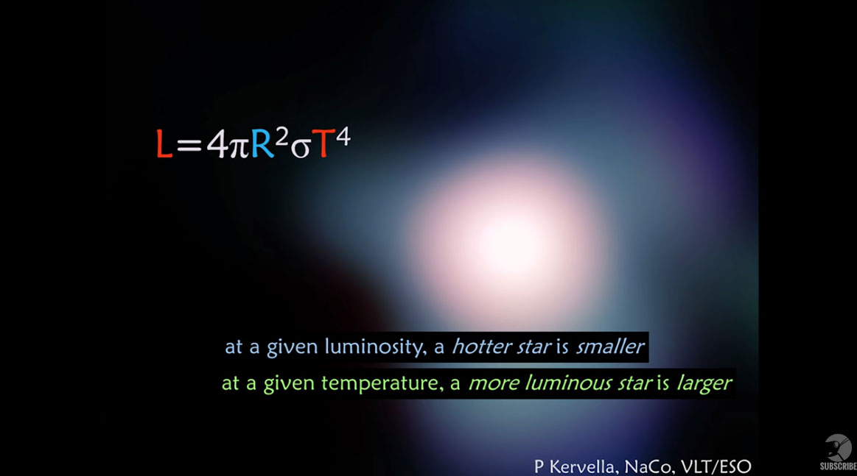
L= Luminosity:
4πR2 = obsah koule
T = teplota

Tedy z rovnice je jasný, že s vyšší teplotou klesa rozměr.
---

-----
Black-body radiation
- BBR je tepelné záření (thermal radion) – forma elektro-magnetického záření – s teplotou svého povrchu v termálním ekvilibriu se svým prostředím.

Solar luminosity a vzdálenost
2x větší vzdálenost, 2x menší světelnost (↓):
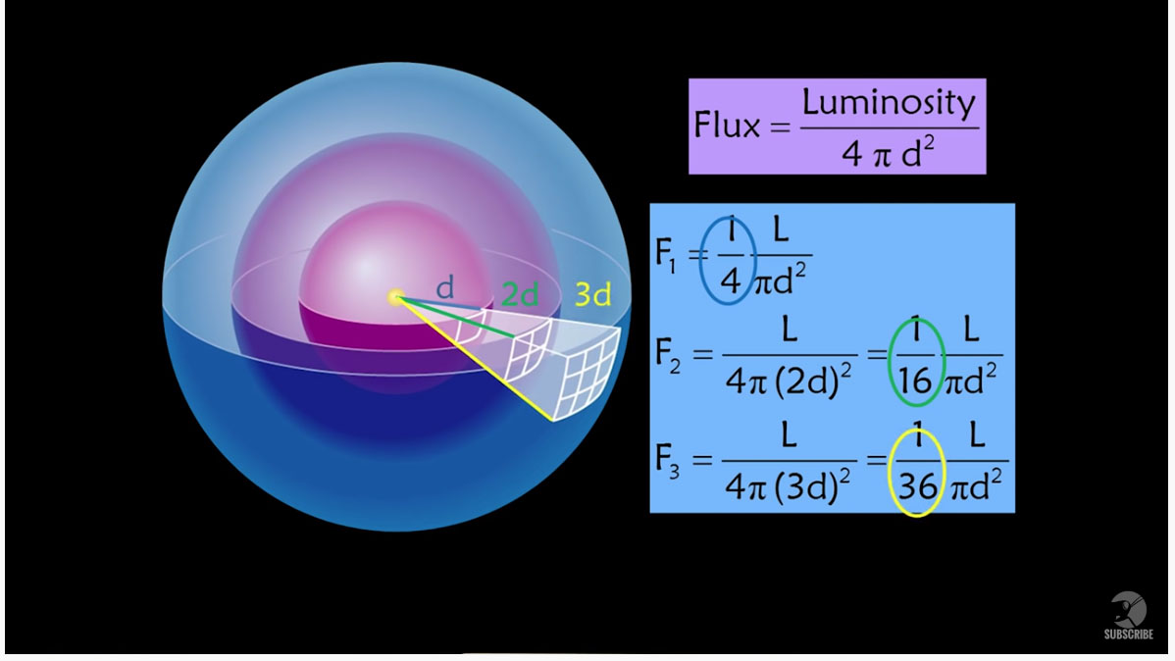

- Magnituda - mag (m) neboli Hvězdná velikost (zdánlivá magnituda, zdánlivá hvězdná velikost, zdánlivá jasnost).
- vychází z 6-ti tříd jasnosti hvězd stanovené Hypparchem ( -2 st.): nejjasnější 1. mag/ nejslabší 6. mag. 1854 je Norman Robert Pogson dle z Weber-Fechnerova psychofyzikálního zákona (kt. známe z FM v hudbě, že?) upřesnil v logaritmickou škálu, kde 1 jednotka je rozdíl páté odmocniny ze sta, neboli 2,512 – tzv. Pogson's Ratio) → rozdíl 5 mag (1 – 6) je 1: 100. Mag 6 (6,5) je na hraně viditelnosti.
- původně měla mít jas 2 polárka, pak se ale zjistilo, že Polárka je variabilní a jako konst. se udávala Vega s jasností 0 (poté se sice zjistili, že Vega má silně infra-č zř, ale … )
1: 1
2: 2, 5119
3: 6,3
4: 15, 8
5: 39, 8
6: 100

Luminosita je trochu komplikovaná barvou a vzdáleností.

Solar luminosity/ Solar Mass – Solar radius
- hmotnost (mass) u. jednotka Solar mass (M☉) - cca 2×${10}^{30}$kg.
– je v průběhu života hvězdy (mimo její počáteční a konečné fáze) relativně neměnná: V základní přeměně H → He – slunce ztrácí za svůj život jen malý zlomek své hmotnosti.
- s rostoucí hmotností roste luminosita – hv. má více tlaku k iniciaci nuc fuse – a barva přechází od červené k modré (↓):
- hvězdy musí mít 10 % hmotnosti slunce, a musí být menší než 100-120x slunce.
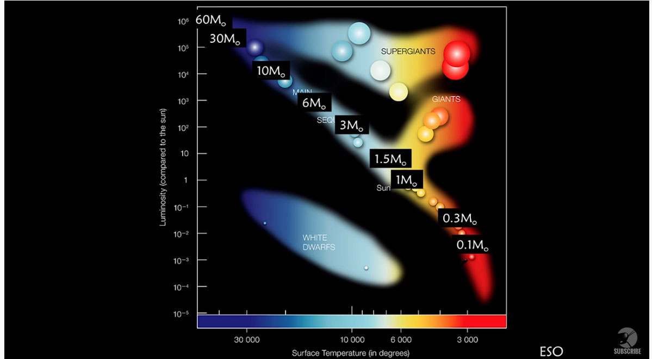

- velikost u. jednotka: Solar radius (R☉) – 6.957 x .${10}^{5}$ km. Obyč. se u. do fotoséry slunce → where the optical depth equals 2/3.
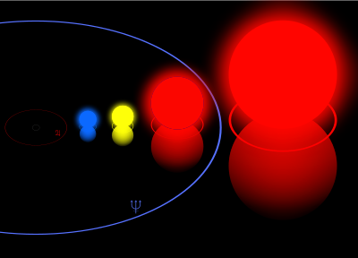
- Jupiter má 1300x větší rozměr než Země, 1000 Jupiterů má velikost Slunce.
←: Zprava: VY Canis Majoris (1400 R☉ (cca 1 mld. km/ 6500 AU), Betelgeuse (730 R☉) Rho Cassiopeiae (cca 690R☉), and the blue Pistol Star (27.5 M☉).
- červený kruh: orbit Juputera; modrý kruh: orbit Neptunu.
- Jupiter je vzdálený od slunce 778 tis km (5.2 AU)
- sun rádius: 700 tis (695,800) km-
- AU = 150 tis. km

- oproti hmotnosti je velikost relativní → s rostoucím věkem hvězdy roste velikost: .. Giant star R☉, Super Giant, Hyper Giants – ,Oranze Giant, Red Giant, Red Hypergiant – VY Canis Major.

- povrch nelze teleskopy rozlišit – jeví se jako jeden jednolitý bod. Jistou výjimkou je Betelguse – protože jde o extrémně velkou hv. v relativně těsné blízkosti, a tak se u ní podařilo nastínit její tvar:
----
Betelguse
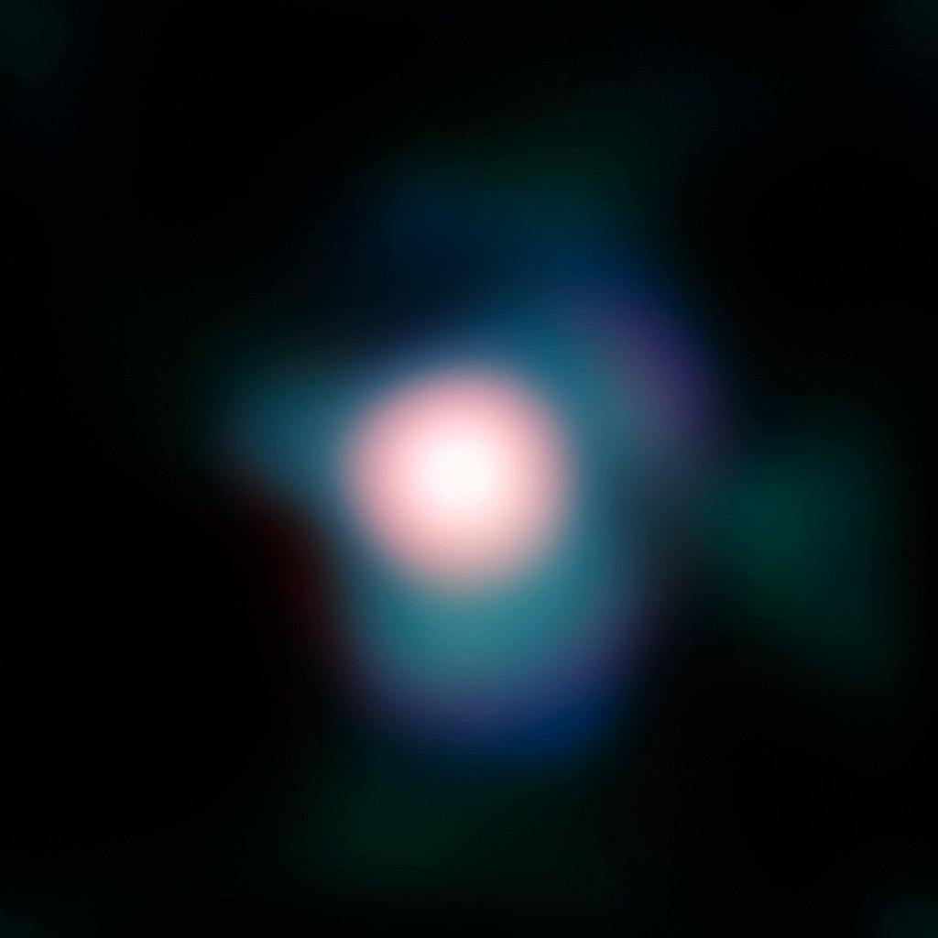
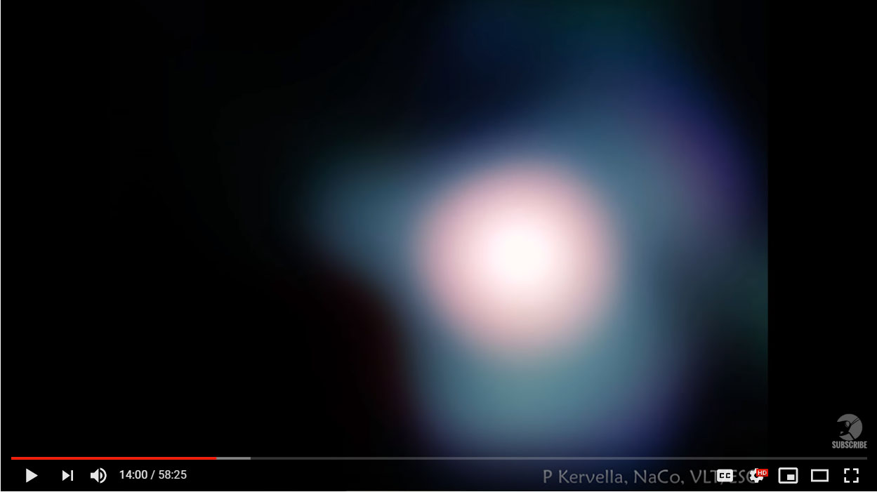
← VLT – odhalilo halo disk kolem Btg.

↓ Betelguse Hubblem: prej - showing asymmetrical pulsations with corresponding spectral line profiles
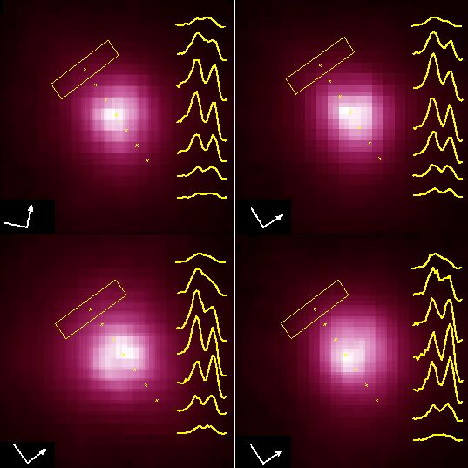
↓ Betelguse by ALMA: Submm zatím (2019) dokázalo nejvyšší rozlišení.
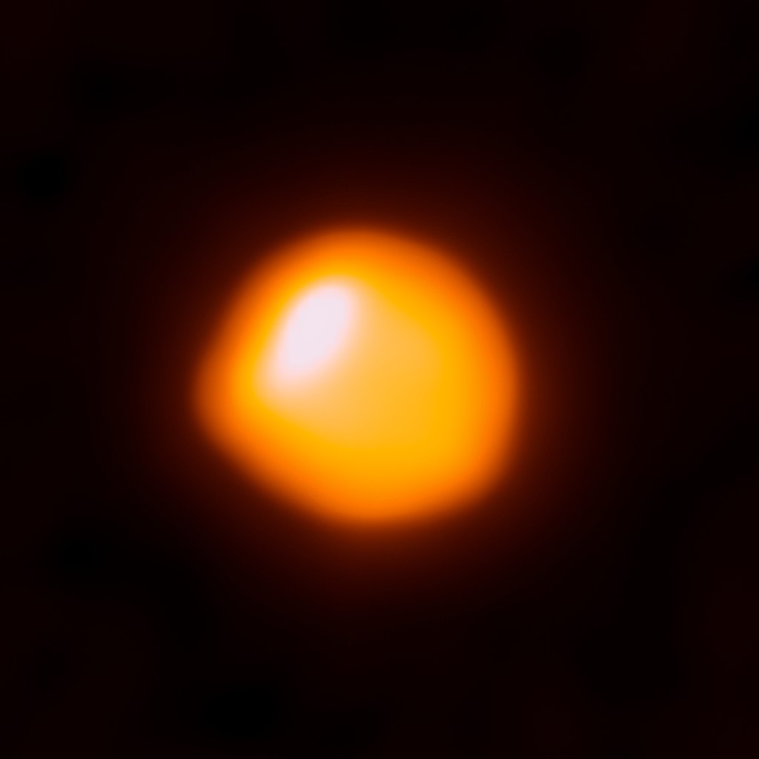
----------------

Solar luminosity / Teplota (Barva)
Black body spektrum
- sl. má opět prům. Luminositu – hv. mohou být 1000x slabší, či 1 ml. x světlejší.
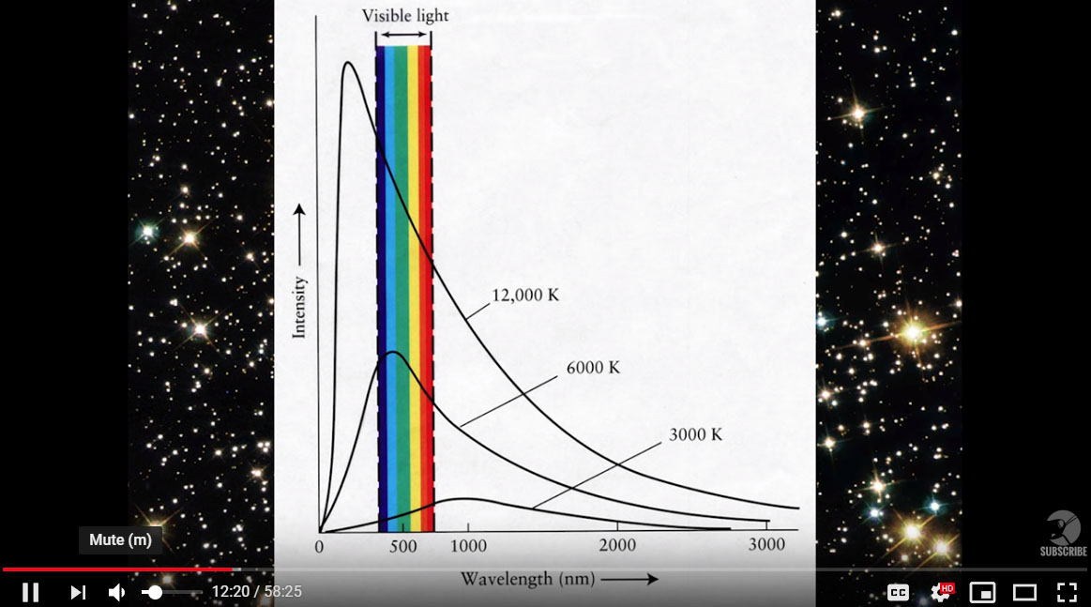
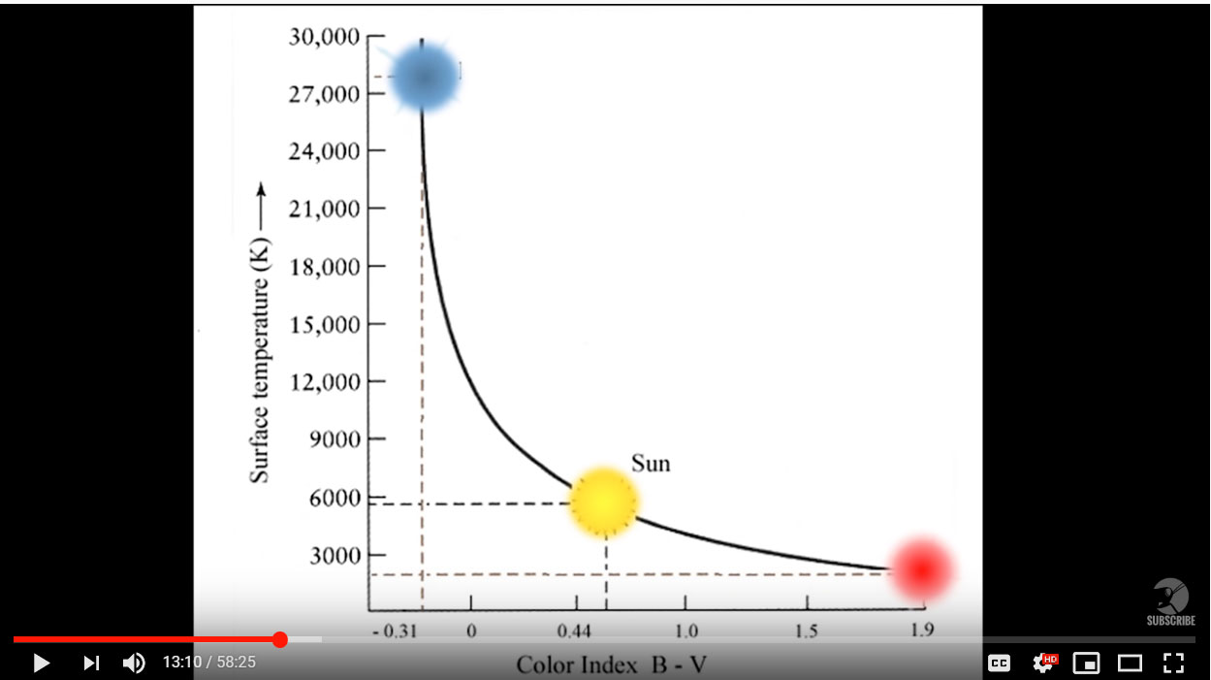
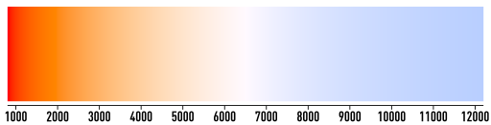
Color of a black body from 800 K to 12200 K. This range of colors approximates the range of colors of stars of different temperatures, as seen or photographed in the night sky
5600°C – sun
90 % hv, tvoří Main seq. – region, kde hv. pobívají nejvíce času (↓):

Vztah teploty a luminosity u. Hertzsprung–Russell diagram (↓): nejzářivější jsou modré-horké malé mladé hv. x červené-chladné, velké, stare hv. jsou nejméně zářívé.
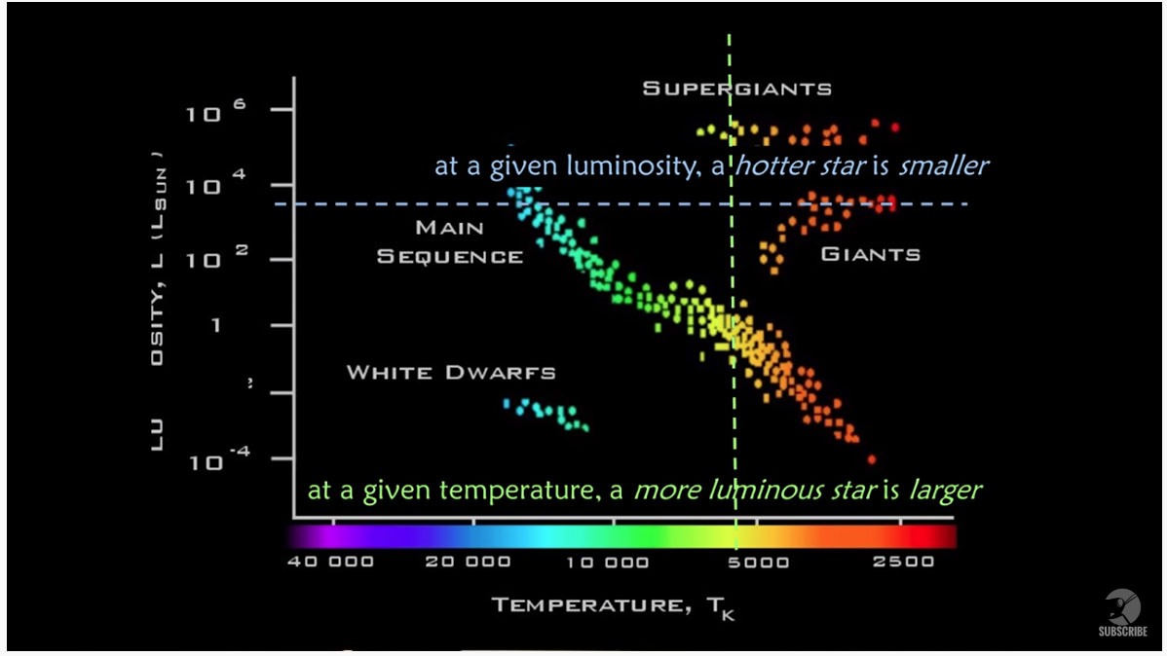

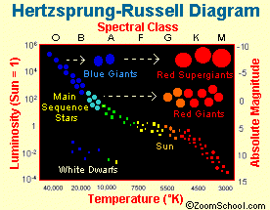
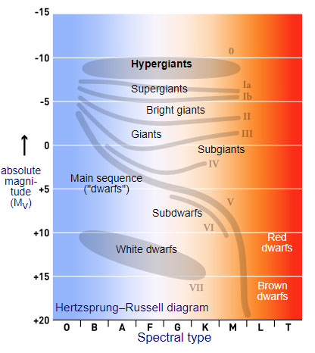
Morgan-Keenan (MK) system
- char. dle teploty: O hottest/ M colest

O a B jsou netypické, ale velmi zářivé hv.

The Yerkes Luminosity Classes: (by William Wilson Morgan and Philip Keenan)
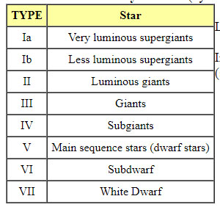

Giant a Supergiant Stars
- Old, Large Stars
RED GIANT - hv. nabude cca 100-násobek svého rozměru.
BLUE GIANT - A blue giant is a huge, very hot, blue star. It is a post-main sequence star that burns helium.
SUPERGIANT – největší hv. (Beatelguse, Rigel).
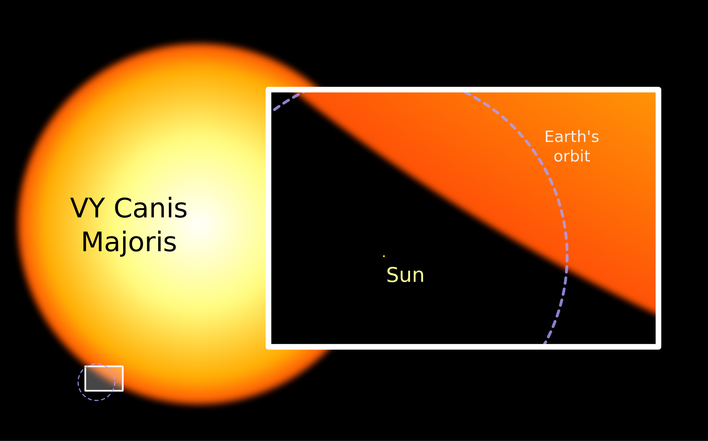

Délka života))
Velikost hv. u. délku života hvězdy: velká hv. spotřebuje palivo rychleji → kratší věk:
- Hv. jako slunce 10-15 mld let x velké hv. – 10-15 ml. let (↓).
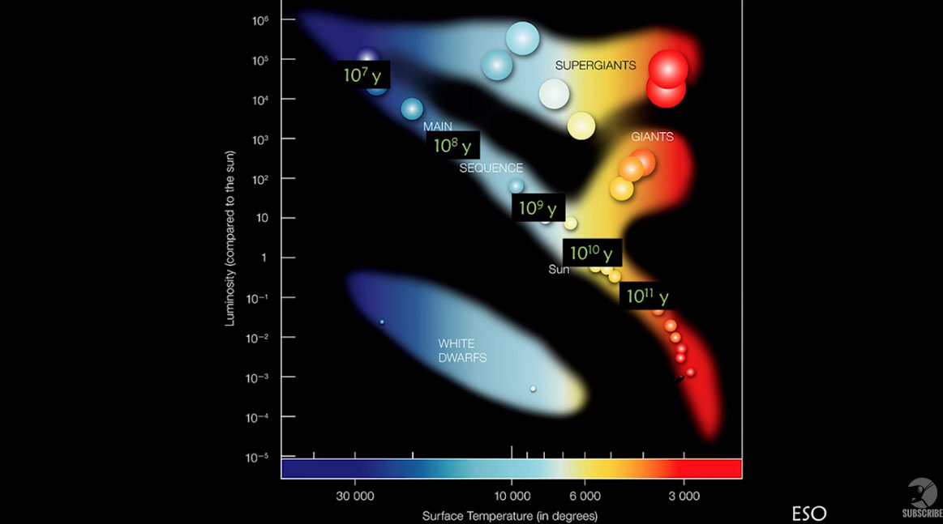

Distribuce

Binary stars, quadruple stars…

Clustery
Global clusters

Vznik jv
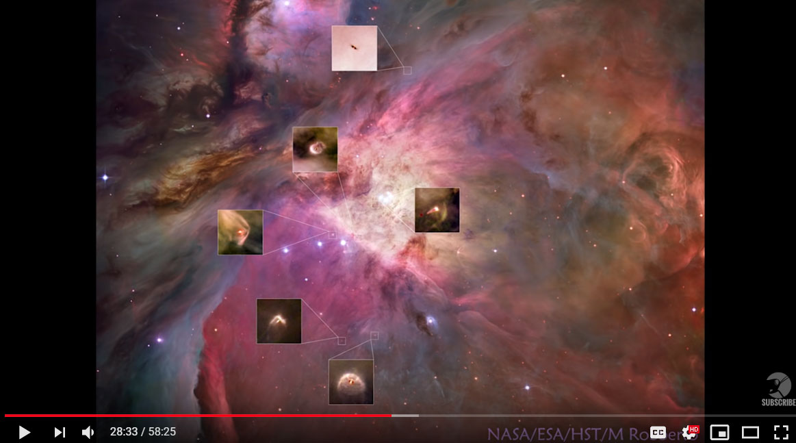

Cca 5 % hv. tvoří SN.

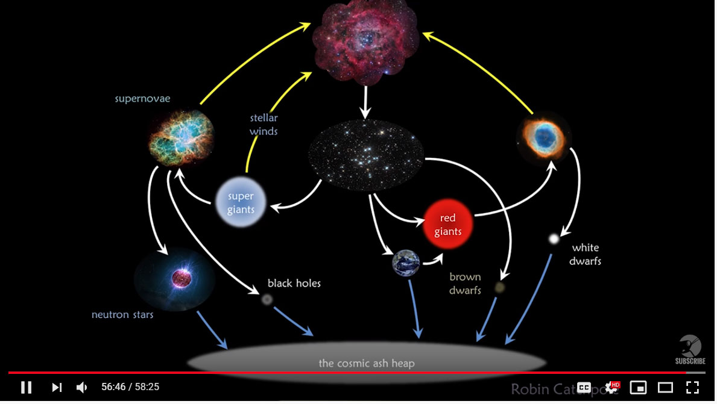

Massive stars
MS je hv nad hmotnost 9-ti sluncí.
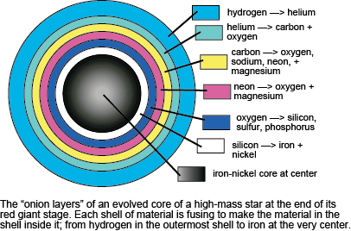

Supernova

Types of SN - shrnutí
Type I Type Ia - přítomno ionized Si (Si II) – 615, 0 nm → Type Ia je thermal runaway/ ostatní jsou core colapse
Žádný vodík Type Ib/c b – má non-ionized He I v 587,6
c – slabé či žádné He

Type II Type II Type II-P
Type II-L
shows H

Vid: Science highlight from Nuc Spec. ..
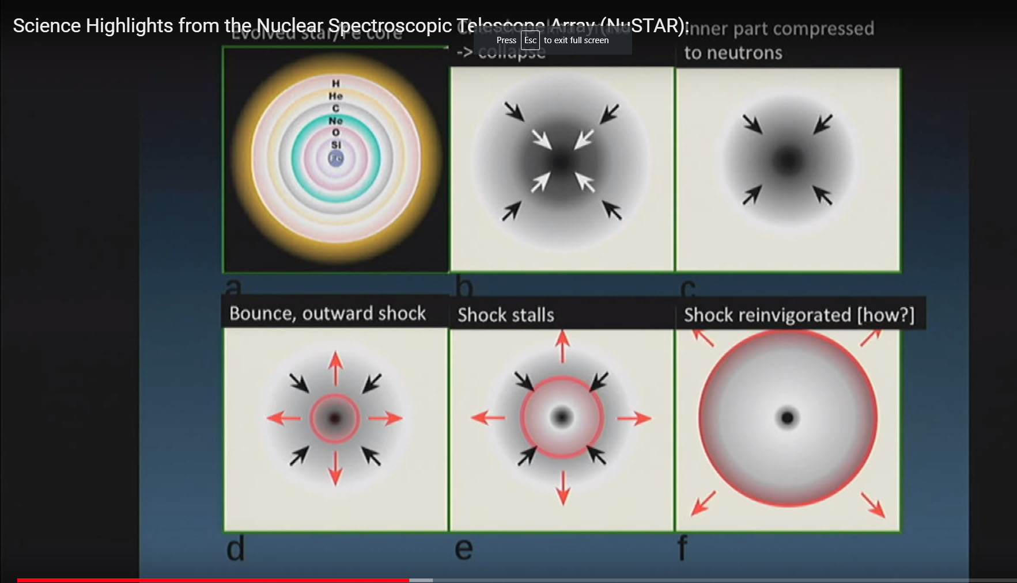
1.4 M☉ (2.765×1030 kg) - hv. nemá dostatek síly proti gravitačnímu kolapu (2) a stahuje se (3). Při stahovaní hv. se zvyšuje tepl. až nastane exploze (4). Po určité době by mělo dojít k uklidnění expanse – Shock stalls (5), ale tomu se nedějí – exp. pokračuje: patrně skrz neutrino heating.
- Cca 2014 modely – např. modely Ch. Ott - ukázály, že pokud se vezme v potaz Akustická instabilita??)) a turbulence (viz vid) - nestability, kt se shrnují jako Low mode instability – díky čemuž Neutrino heating expl. opravdu pokračuje.
- duhy model – Jet mode - tak jej nazývý Fiona Harrison (Caltech)
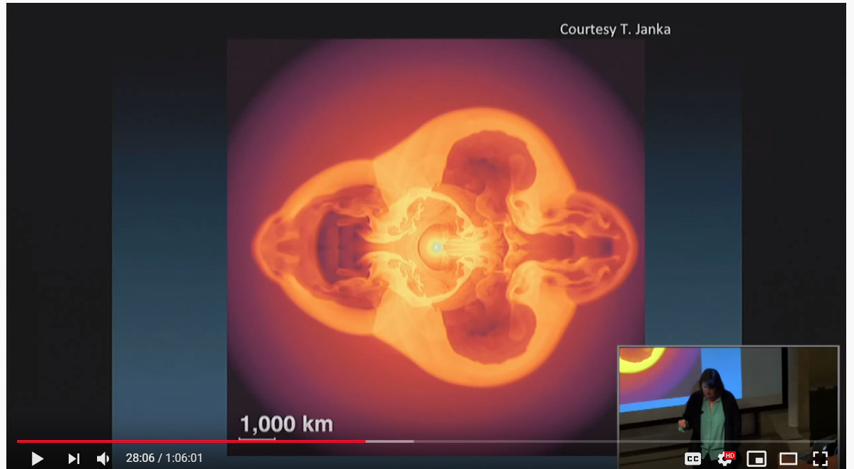

SN 1987a
– v Large Magellanic Cloud – explodoval 1987 (astronomers Ian Shelton and Oscar Duhalde using the 10-inch astrograph).
- This was the first time neutrinos from a supernova were observed directly.
HST pic – první potvrzení nutrina.
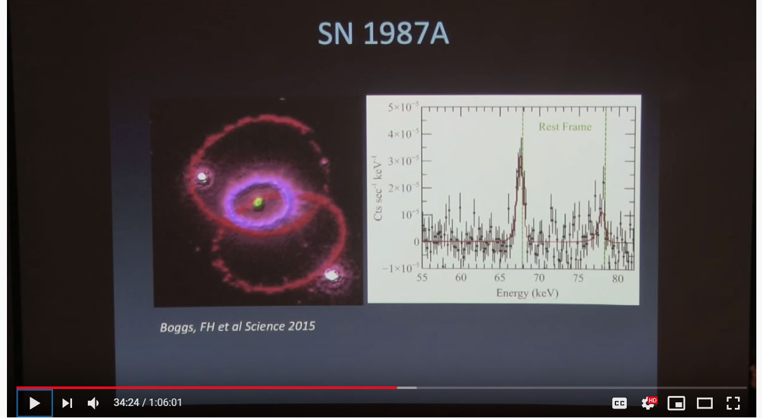

Vid: Christian Ott: Modeling the Death of Massive Stars
- první výzkum SN: Fritz Zwicky a Walter Baade
– pracovali spolu na Mt. Wilson a pak Palomar obs.

- 1 SN expl/ den
- 1 SN objev/ den
- 1 SN exp v MD/ 50 – 100 let
- 1 SN expl v dist 10 PC/ rok

- dva typy SN: Type 1a – thermonuclear SNe – 20 %, WD size
- CCSNe - Core-collapse SNE – 80 %, Masssive st. (8-130 mass of sun)

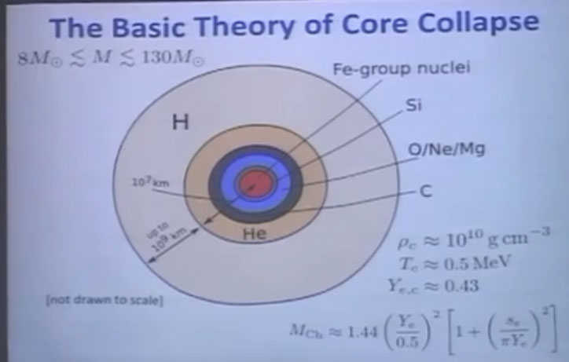
Vpravo – udaje o Jádru: 1) 10 tisíc tun/

SN expl. nastává v moment, kdy hmotnost jádra stoupne nad Chandrasekhar limit – což se může stat dvěma způsoby: 1) Do j. se dostává Silicon, 2) Sníží se Elektron fraction limit (9:05) tím, že jadro zachytí nějaké e. z vyšších vrstev (←vpravo dole (Ye/ 0,5) –: a jádro začne kolapsovat (↑2). Pak vnitřní část jádra se hroutí rychleji (1↓) dosahne Protoneutronové hvězdy (30 km) a nastane rebounce (↓2).
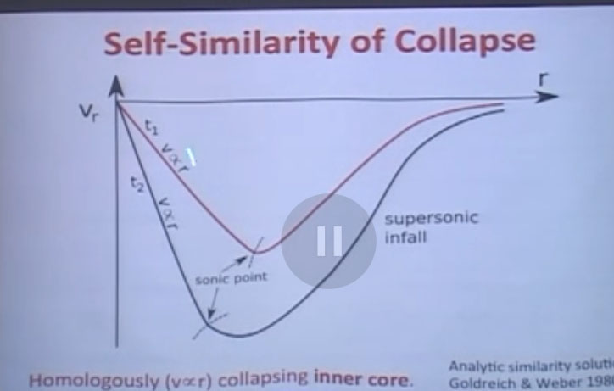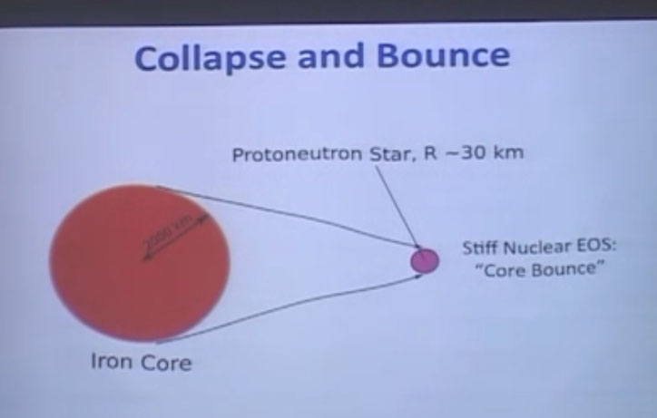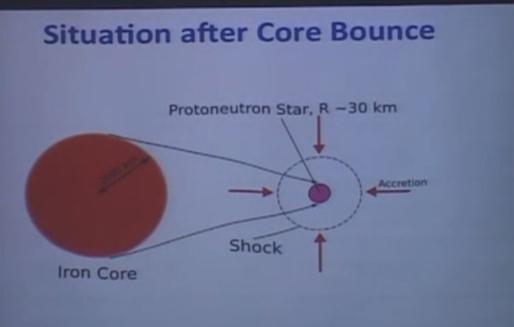

Pak dochází ke stolnutí viz přechozí kp., protože Vnitřní jádro narazí na odpor vyšších vrstev. Expl se buď revivne – nebo – j. se zhroutí do Black Hole.

Quasar
Quasar, či quasi-stellar object abbreviated QSO) is an extremely luminous active galactic nucleus (AGN), in which a supermassive black hole with mass ranging from millions to billions of times the mass of the Sun is surrounded by a gaseous accretion disk. As gas in the disk falls towards the black hole, energy is released in the form of electromagnetic radiation, which can be observed across the electromagnetic spectrum. The power radiated by quasars is enormous: the most powerful quasars have luminosities thousands of times greater than a galaxy such as the Milky Way

Pulsar

Někdy jsou pojmy myslím zaměňovány.

